Компоненты бизнес-модели ТЭО

**Ключевые активы:**

* Репутация и бренд;
* 5 человек;
* Офис в г. Киев;
* 2 автомобиля;
* 5 компьютеров;
* Финансовая модель;
* 80 клиентов;
* Программа BASS.

**Ключевые процессы, нормы и правила:**

* Поиск клиента;
* Индикатив – 50%*;
* Подготовка проекта;
* Сдача проекта – 50%*;
* Сопровождение;
* Кредит – 1%;
* Мониторинг – абон/пл.

**Формула прибыли:**

* ***Доходы:***

2 проекта в месяц,

по 5 тыс.$ за проект;

Комиссия – 1% от кредита в 1 млн. $/мес.;

Мониторинг – 3 в кварт.

3 тыс. $/в квартал.

* ***Структура затрат:***

Аренда – 2,5 тыс.$/ мес.,

Персонал – 2 тыс.$/ мес.,

Посредник – 3 тыс.$/ мес.,

Прочие – 0,5 тыс.$/ мес.,

Банк – 0,5% от кредита.

* ***Маржа:***

Прибыль – 8 тыс.$/ мес.

* ***Оборачиваемость активов:***

Контракт – 7 дней;

Проект – 20 дней;

Банк – 60 дней.

**Потребительское ценностное предложение:**

* Привлекая финансирование мы экономим время клиентов;
* 100% финансирование разработанных и сопровождаемых нами проектов;
* Мониторя проект мы выявляем отклонения и вносим коррективы в план.

*\*От стоимости консультационных услуг*

Канва бизнес-модели ТЭО

|  |  |  |  |  |  |
| --- | --- | --- | --- | --- | --- |
| *Ключевые*  *партнеры и*  *стейкхолдеры*  Инжиниринг;  Конкуренты;  Банки;  Персонал;  Инвесторы;  Маркетологи;  Провайдер, хостинг;  Стратеги, коучинг;  Менеджеры проектов. | *Ключевые*  *действия*  Брокерство;  Разрешение проблем;  Бизнес-моделирование; Управление проектами;  Бизнес-тренинг. | *Ценностное*  *предложение*  Бизнес-план +  100% привлечение  финансирования;  Грант на 50-75% стоимости услуг;  Построение стратегии; Дизайн бизнес-модели;  Управление проектами;  Мониторинг бюджетов. | | *Отношения*  *с потребителями*  Особая персональная поддержка;  Сообщество;  Обучение клиента;  Работа у клиента. | *Категории  и сегменты*  *потребителей*  Коммунальные  предприятия;  Коммерческие  предприятия;  Владельцы бизнеса;  Команда клиента;  Объединенные территориальные громады. |
| *Ключевые*  *активы*  Офис, авто;  Финмодель;  Персонал;  Клиенты;  Навыки и знания. | *Каналы сбыта*  Посредники;  Совместные проекты;  Рекомендации;  Интернет. |
| *Структура затра*т  Аренда; Поиск клиента; Банк;  Зарплата; Коммуникации; Обучение. | | | *Потоки доходов*  Разовые доходы по договорам; Вознаграждение;  Абонентское обслуживание; Партнерство. | | |

Красный – убрать; Жёлтый – уменьшить; Синий– увеличить; Зеленый – добавить.

Сеть создания ценности ТЭО

**Конкуренты - BAS**

**Партнеры**

**- посредники**

**- инвесторы**

**Компания ТЭО**

**Потребители**

**- заемщики**

**- авторы**

**Комплементеры**

**- Банки, Фонды**

Карта эмпатии потребителя ТЭО.

|  |  |  |  |
| --- | --- | --- | --- |
|  | **Думает и чувствует?**  Идея; Цель; Комфорт; Можно ли меня  использовать? | |  |
| **Слышит?**  Рекомендации;  Аргументы/Факты;  Реклама;  Вопросы по теме. |  | | **Видит?**  Внешний вид;  Успехи; Клиенты; Партнеры; Реклама;  Уверенность. |
|  | **Говорит и делает?**  Держится сверху;  Уверен в себе;  Принимает решения. | |  |
|  |  | |  |
| **Боль**  Страхи. Разочарования. Барьеры. Риски. | | **Достижения**  Бизнес. Положение в обществе.  Уровень богатства. | |

Карта полезности услуги бизнес-моделирования.

|  |  |  |  |  |  |  |
| --- | --- | --- | --- | --- | --- | --- |
|  | Поиск | Поставка | Исполь-зование | Дополн. продукты | Обслуж-ивание | Утилиза-ция |
| Потребительская продуктивность | Рекомендации, письмо, сайт. | День в день | Регулярное | Стратегия, б/п, оргструктура | Абонентское, Автоматизация | Мониторинг |
| Простота | Ссылки | У клиента | Обучение | Взаимосвязь | Постоянное | Ликвидация |
| Удобство | ТОП 10 | Договор | Канва | Все в одном | Визуально | Пересмотр |
| Риск | Выбор | Сроки | Не то | Много, дорого | Некомпетенция | Перестройка |
| Развлечение/имидж | BAS ЕБРР | Аутсорсинг | Команда | Развитие | Аутсорсинг | Абгрейд |
| Экологичность | Инновация | Вебинар | Прогресс | Энергосбережен | Оптимизация | Просто |

Стратегическая канва ТЭО

Убрать

Снизить

Увеличить

Добавить

Потоки доходов ТЭО

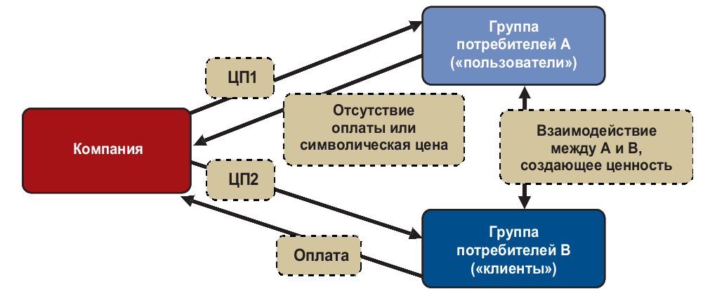 Самоподдерживающий цикл бизнес-модели ТЭО.

Генерация решений

Получение прибыли

Реклама из

уств уста

Репутация ценности

80 клиентов

в год

Большие ожидание

Дополнит. заказы

Клиенты: бизнес

Низкие фикс.издержки

Работа у клиента

Программа действий

Умеренная стоимость

Высокое качество

% ставка

Снижение % ставки для клиентов

Кредит под

сниженный %

Комиссия

Группа

потребителей А

(«банки»)

ТЭО

«Гибкие» последствия

«Жесткие» последствия

Выбор